Модуль | 3_Эффективно работаем с разными текстами
Занятие | 1
Классы | 8
Общая продолжительность | 30 – 45 минут
Стиль | Публицистический
Объём | 726 слов
Источник | Информационный ресурс https://obrazovaka.ru/istoriya/vnutrennyaya-politika-elizavety-petrovny.html
Ход занятия
Чтение печатного текста в своём темпе (читается молча) | ≈10 минут
Ответы на вопросы и решение кейсовой задачи | ≈10 – 20 минут
Выполнение дополнительного задания (кейсовая ситуация) | ≈10 – 15 минут
Комментарий
Детям предлагается текст с проблемной ситуацией.
Организуется обсуждение с использованием приёма «Фишбоун». В ходе дискуссии выделяют проблемный вопрос, основные мнения и объяснения, делают вывод. Информация вносится в общую схему «Фишбоун» на основе мнения группы. Знакомство с последовательностью действий поможет выполнить самостоятельно дополнительное задание (кейсовая ситуация), заполнить схему, представить результаты группе (поддерживающая помощь учителя).

XVIII век был периодом, когда окончательно сформировался русский абсолютизм, произошла его сложная, часто весьма противоречивая эволюция, которая неизбежно вела к изменениям в государственном аппарате, усилению личностного начала в управлении страной, а так как в то время вся власть персонифицировалась в лице государя-императора, то его личность нередко оказывала решающее влияние на проведение внутренней и внешней политики.
На долю Елизаветы Петровны выпало разрешение объективных противоречий, тормозивших развитие общественных отношений в России на рубеже веков. Созданная Петром государственная машина стала выступать против интересов не только податного класса, но и значительной части дворянства. К 40-м годам XVIII века пробужденные Петром общественные силы значительно осложнили политический процесс. Имперская бюрократия, порожденная петровскими реформами и крепнущая с каждым десятилетием, в основном малоизвестное и своекорыстное местное дворянство, "гвардейские политики" и примкнувшее к ним политически просвещенное дворянское меньшинство, отчаявшееся крестьянство-вот неполный перечень достаточно активных сил, политические устремления которых радикально и непримиримо расходились. И это было важной частью наследия Питера.
Третьей по счету императрицей в истории России стала дочь Петра I — Елизавета Петровна. Она царствовала 20 лет, с 1741 по 1761 год. Ее политика соответствовала популярным в Европе XVIII века идея просвещенного абсолютизма.

Внутренняя политика Елизаветы Петровны
В 1740 году скончалась императрица Анна Иоанновна и престол унаследовал годовалый царевич Иоанн VI. Регентом при нём на первый месяц стал Эрнст Иоганн Бирон, который был фаворитом покойной императрицы.
После свержения Бирона пост регента достался матери наследника — Анне Леопольдовне. Она была внучкой Иоанна V, старшего брата Петра I. В конце ноября 1741 года Елизавета Петровна с отрядом гвардейцев из Преображенского свергла Анну Леопольдовну и отправила ее в ссылку в Холмогоры вместе с Брауншвейгским семейством ее мужа — Антона Ульриха.
Коронация новой императрицы состоялась в Москве в 1742 году и получилась очень пышной, как и всё правление. Елизавета не жалела средств на роскошь, на костюмы, балы и дворцы. При ней даже сформировалось направление в архитектуре — елизаветинское барокко. Видным представителем этого направления был итальянский архитектор Растрелли, который построил Зимний Дворец в Санкт-Петербурге.
Не слишком образованная императрица опиралась в государственных делах на своих фаворитов: Андрея Ушакова, Петра и Ивана Шуваловых, Никиту Бекетова, Алексея Бестужева-Рюмина.
В России шло усиление крепостного права, росли налоги, происходили восстания крестьян, заводчан на Урале и некоторых малых народов, башкир и эрзян. Смертная казнь впервые в истории России не применялась, но телесные наказания были достаточно жестокими.
С 1754 года, по инициативе Петра Шувалова, были отменены внутренние таможенные сборы. При Елизавете в России оживилась торговля, появились новые города. Например, Петропавловск, Ростов-на-Дону и Елизаветград, то есть современный Кропивницкий в Украине.
Помимо этого, в царствование Елизаветы в России были основаны:
- Московский университет (в 1755 году);
- гимназии в Москве и Казани;
- фарфоровый завод в Петербурге;
- Академия художеств;
- Императорский театр.

Внешняя политика в 1741–1761 годах
От регентства Анны Леопольдовны императрица Елизавета унаследовала войну со Швецией. Шведский король Фридрих I пытался вернуть земли, которые его государство потеряло в ходе Северной войны 1700–1721 годов. Реванш не удался: русская армия генерала Петра Ласси разгромила шведов на территории Финляндии. В 1743 году между государствами был заключен Абоский мир. В состав России вошла юго-западная Финляндия — местность до реки Кюммене с городом Нейшлот.
Самым крупным внешнеполитическим событием при правлении Елизаветы Петровны стала Семилетняя война 1756–1763 годов. Русская армия в 1757–1761 годах выиграла все сражения на пространстве от Кенигсберга до Берлина и Померании. От полного разгрома прусского короля Фридриха II спасла только смерть императрицы Елизаветы Петровны и вступление на престол в начале 1762 года Петра III, который заключил сепаратный мир.
Самые главные события внутренней и внешней политики Елизаветы Петровны можно представить в следующей таблице:
Направление | События
Внешняя политика | - Война со Швецией 1741–1743 годов, Абоский мир, присоединение части Финляндии.  - Семилетняя война 1756–1763 годов. Россия при Елизавете принимала участие в 1757–1761 годах, взят Берлин и выигран ряд сражений.
Внутренняя политика | - Свержение Анны Леопольдовны и Иоанна VI, опала ее семьи и фаворитов — 1741 год.  - Отмена внутренних таможенных пошлин — 1754 год.  - Основание университета в Москве — 1755 год.  - Строительство Зимнего дворца, основание фарфорового завода, Академии Художеств и театра в Петербурге
В Семилетней войне приняли участи почти все европейские государства. Сражения проходили в Азии, Африке и в Западном полушарии. Россия оказалась в военном альянсе вместе с Австрией, Францией, Испанией и Швецией против Великобритании, Пруссии и Португалии.

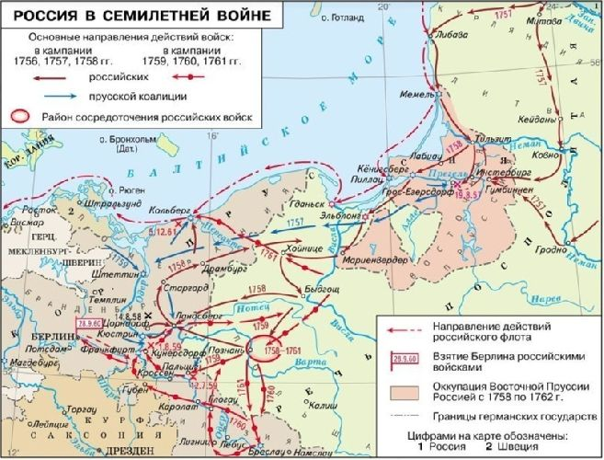Рис. 3. Семилетняя война. Карта.

Что мы узнали?
Елизавета Петровна — третья императрица Российской империи. При ней были основаны многие культурные и образовательные учреждения, не применялась смертная казнь. Несмотря на тягу к роскоши и усиление крепостничества, оно в целом было успешным, особенно в плане внешней политики.

Вопросы:
  - Когда окончательно сформировался русский абсолютизм?
  - Правда ли, что дочь Петра I стала второй императрицей в истории России?
  - Благодаря чему Елизавета Петровна оказалась на престоле?
  - Как вы думаете, удачным ли стало правление Елизаветы для России?
  - Что спасло от полного разгрома прусского короля Фридриха I
Дополнительное задание:
Прочитайте пункт «Внутренняя политика Елизаветы Петровны» и найдите там существуют ли в ней положительные моменты?
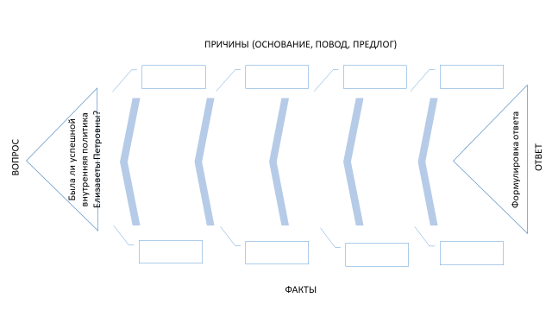

Ключ к заданию:
